**UNIVERSIDAD DE GUAYAQUIL**

**FACULTAD DE CIENCIAS MATEMÁTICAS Y FÍSICAS**

**CARRERA DE SOFTWARE**

**PROYECTO:** Grupo ”C”

**Asignatura:**

Construcción de Software

**Paralelo:**

SOF-S-MA-6-3

**Autores:**

ALVARADO GONZALEZ JEFFREY JEREMY (líder)

ARCE CELLAN DARLY NAYELI

CONTRERAS MALDONADO JORGE DANIEL

MONRROY ESPINOZA JORLY WILFRIDO

PINTAG SANGA GLEN EDISON

YEPEZ ALONSO ISAAC GUILLERMO

**Director:**

PH.D. Franklin Parrales

Guayaquil – Ecuador

2024-2025

**Manual de Usuario para abrir nuestra aplicación.**

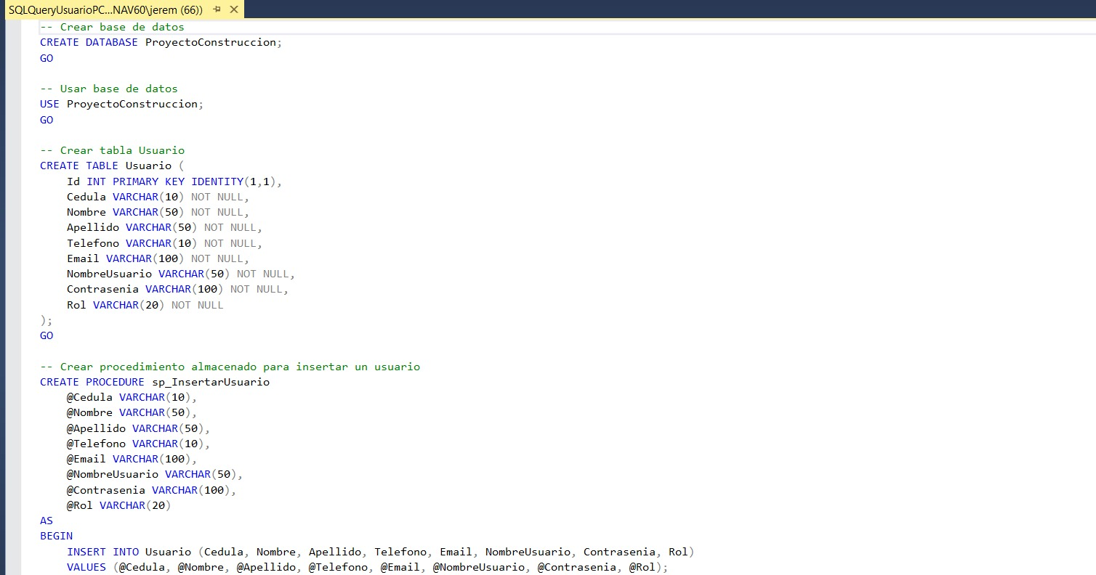Creamos nuestra BD en el programa: SQL Server Management Studio Management Studio 19.

El script nos proporciona una serie de instrucciones para crear una base de datos denominada ProyectoConstruccion y dentro de ella, estableceremos una tabla llamada Usuario. Esta tabla está diseñada para almacenar datos fundamentales de los usuarios, incluyendo cédula, nombre, apellido, teléfono, correo electrónico, nombre de usuario, contraseña y rol. Adicionalmente, el script define un procedimiento almacenado denominado sp_InsertarUsuario, este procedimiento acepta como parámetros los valores necesarios para cada campo de la tabla. En conjunto, estas instrucciones permiten organizar y gestionar eficientemente la información de los usuarios dentro de la base de datos.

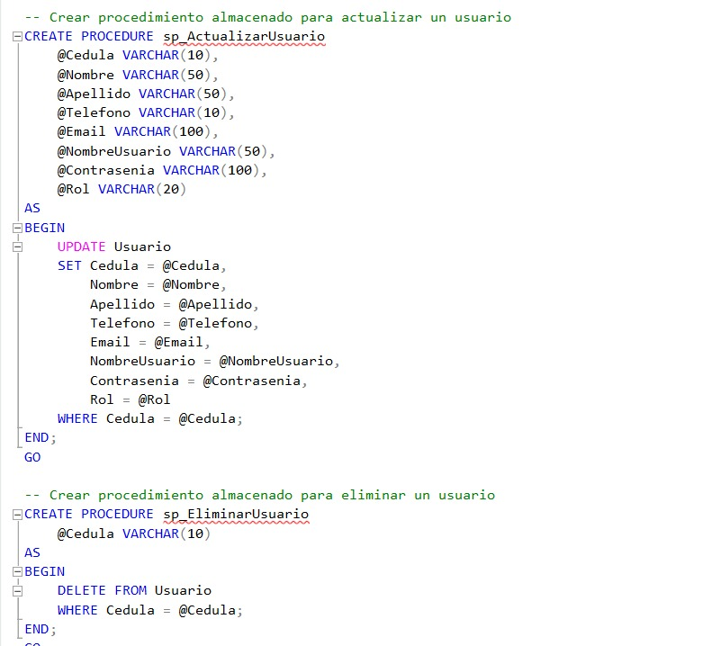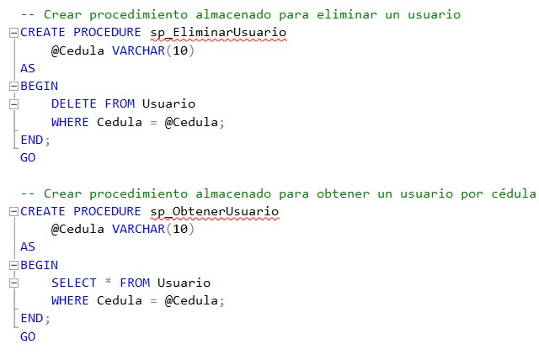

**Código utilizado para la creación y ejecución de la BD:** 

-- Crear base de datos

CREATE DATABASE ProyectoConstruccion;

GO

-- Usar base de datos

USE ProyectoConstruccion;

GO

-- Crear tabla Usuario

CREATE TABLE Usuario (

Id INT PRIMARY KEY IDENTITY(1,1),

Cedula VARCHAR(10) NOT NULL,

Nombre VARCHAR(50) NOT NULL,

Apellido VARCHAR(50) NOT NULL,

Telefono VARCHAR(10) NOT NULL,

Email VARCHAR(100) NOT NULL,

NombreUsuario VARCHAR(50) NOT NULL,

Contrasenia VARCHAR(100) NOT NULL,

Rol VARCHAR(20) NOT NULL

);

GO

-- Crear procedimiento almacenado para insertar un usuario

CREATE PROCEDURE sp_InsertarUsuario

@Cedula VARCHAR(10),

@Nombre VARCHAR(50),

@Apellido VARCHAR(50),

@Telefono VARCHAR(10),

@Email VARCHAR(100),

@NombreUsuario VARCHAR(50),

@Contrasenia VARCHAR(100),

@Rol VARCHAR(20)

AS

BEGIN

INSERT INTO Usuario (Cedula, Nombre, Apellido, Telefono, Email, NombreUsuario, Contrasenia, Rol)

VALUES (@Cedula, @Nombre, @Apellido, @Telefono, @Email, @NombreUsuario, @Contrasenia, @Rol);

END;

GO

-- Crear procedimiento almacenado para actualizar un usuario

CREATE PROCEDURE sp_ActualizarUsuario

@Cedula VARCHAR(10),

@Nombre VARCHAR(50),

@Apellido VARCHAR(50),

@Telefono VARCHAR(10),

@Email VARCHAR(100),

@NombreUsuario VARCHAR(50),

@Contrasenia VARCHAR(100),

@Rol VARCHAR(20)

AS

BEGIN

UPDATE Usuario

SET Cedula = @Cedula,

Nombre = @Nombre,

Apellido = @Apellido,

Telefono = @Telefono,

Email = @Email,

NombreUsuario = @NombreUsuario,

Contrasenia = @Contrasenia,

Rol = @Rol

WHERE Cedula = @Cedula;

END;

GO

-- Crear procedimiento almacenado para eliminar un usuario

CREATE PROCEDURE sp_EliminarUsuario

@Cedula VARCHAR(10)

AS

BEGIN

DELETE FROM Usuario

WHERE Cedula = @Cedula;

END;

GO

-- Crear procedimiento almacenado para obtener un usuario por cédula

CREATE PROCEDURE sp_ObtenerUsuario

@Cedula VARCHAR(10)

AS

BEGIN

SELECT * FROM Usuario

WHERE Cedula = @Cedula;

END;

GO

-- Usar base de datos

USE ProyectoConstruccion;

GO

-- Crear tabla Cliente

CREATE TABLE Cliente (

Id INT PRIMARY KEY IDENTITY(1,1),

Cedula VARCHAR(10) NOT NULL UNIQUE,

Nombre VARCHAR(50) NOT NULL,

Apellido VARCHAR(50) NOT NULL,

Telefono VARCHAR(10) NOT NULL,

Email VARCHAR(100) NOT NULL,

Direccion VARCHAR(200) NOT NULL,

FechaRegistro DATE NOT NULL

);

GO

-- Crear procedimiento almacenado para insertar un cliente

CREATE PROCEDURE sp_InsertarCliente

@Cedula VARCHAR(10),

@Nombre VARCHAR(50),

@Apellido VARCHAR(50),

@Telefono VARCHAR(10),

@Email VARCHAR(100),

@Direccion VARCHAR(200),

@FechaRegistro DATE

AS

BEGIN

INSERT INTO Cliente (Cedula, Nombre, Apellido, Telefono, Email, Direccion, FechaRegistro)

VALUES (@Cedula, @Nombre, @Apellido, @Telefono, @Email, @Direccion, @FechaRegistro);

END;

GO

@Telefono,

Email = @Email,

Direccion = @Direccion,

FechaRegistro = @FechaRegistro

WHERE Cedula = @Cedula;

END;

GO

-- Crear procedimiento almacenado para eliminar un cliente

CREATE PROCEDURE sp_EliminarCliente

@Cedula VARCHAR(10)

AS

BEGIN

DELETE FROM Cliente

WHERE Cedula = @Cedula;

END;

GO

**Ejecución del programa.**

Dentro del archivo.zip del "Proyecto ", podemos ver las múltiples carpetas con varios módulos con sus archivos.cs

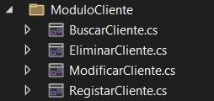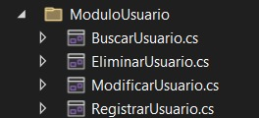

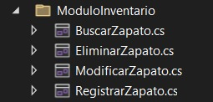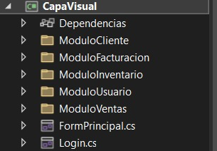

Una vez dentro del programa, esperamos a que se cargue. Y posteriormente editamos la ruta de la BD con la de nuestro servidor. Ruta utilizada:

**Funcionalidad y Ejecución del programa:**

Una vez finalizados todos los pasos anteriormente descritos está listo para poder navegar libremente dentro del programa sin errores.

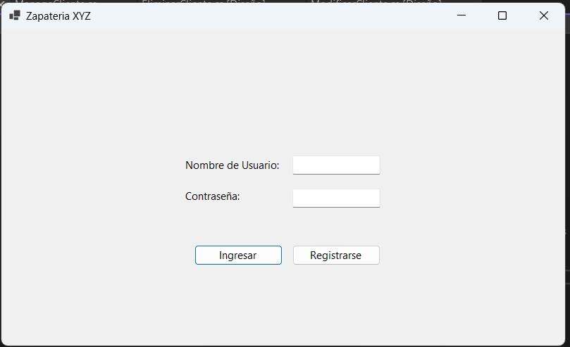

Debemos ingresar con nuestro usuario y contraseña en caso de no disponer de uno, podemos crearlo para posteriormente volver al inicio e ingresar a la interfaz.



